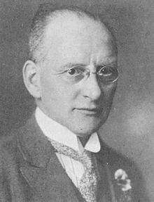
Geschiedenis
Korfbal is bedacht door de Amsterdamse leraar Nico Broekhuysen. Nico volgde in 1902 een cursus gymnastiek in Zweden waarbij hij één spel toch wel heel erg leuk vond: ringboll. Dit spel werd gespeeld door mannen én vrouwen die een bal moesten proberen te gooien door een ijzeren ring. Deze ring was vastgemaakt bovenaan een paal van 3 meter hoog! Daarnaast was de regel dat de spelers van dit spel niet uit hun vak mochten komen. Ringboll werd in drie vakken gespeeld: het aanvalsvak, het middenvak en het verdedigingsvak.
Nico vond dit spel zo leuk dat hij zijn leerlingen dit spel liet spelen op school. Hij had hierbij het spel wel een beetje aangepast, want de ijzeren ring werd vervangen door een rieten mand. Nico deed dit om beter te kunnen zien of iemand een doelpunt had gemaakt. Ook werden sommige regels veranderd, zodat de kinderen het spel beter konden begrijpen. De laatste verandering was dat het spel niet meer ringboll heette, maar korfbal.
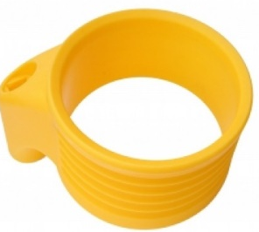
Heel snel werd korfbal een succes. Eerst werd korfbal alleen gespeeld door leerlingen op scholen, maar later gingen de leraren het spel ook spelen. En omdat de leraren korfbal zo leuk vonden, besloten zij om een vereniging op te richten, zodat zij korfbal een echte sport konden maken. Heel snel hierna waren er al 5 korfbalverenigingen opgericht en hierdoor vond Nico het op 2 juni 1903 tijd om een Nederlandse Korfbal Bond op te richten. Nico was de voorzitter van deze bond. Toen korfbal in 1938 alweer 35 jaar bestond, werd de Nederlandse Korfbal Bond koninklijk: de Koninklijke Nederlandse Korfbal Bond (KNKV). Hierdoor werd korfbal door het hele land gerespecteerd.
Korfbal is wel veranderd in vergelijking met vroeger:
- Er is geen rieten mand meer, maar een kunststof mand. Dit is gedaan om alle korven hetzelfde te laten zijn. Omdat riet vanuit een natuurlijke materiaal wordt gemaakt, kon er nog wel eens verschil zijn in manden (en dit is natuurlijk niet helemaal eerlijk).
- Vroeger werd korfbal ook alleen maar buiten gespeeld op het gras. Dit is verandert, want er is nu ook een zaalcompetitie en korfbal wordt nu vaker gespeeld op kunstgras.
- Korfbal wordt niet meer in drie vakken gespeeld, maar in twee vakken. Dit komt omdat het middenvak is weggehaald. En er zijn zelfs teams die in éen vak spelen. Wanneer dit voorkomt, wordt uitgelegd onder het kopje ‘wat is korfbal’.
Wat is korfbal
Korfbal is een balsport en een teamsport waar jongens en meisjes samen in één team zitten. In een team zitten vaak vier meisjes en vier jongens. Bij korfbal is het doel van de aanval dat je scoort in de korf van de tegenstander. Als je bij korfbal aan het verdedigen bent, moet je ervoor zorgen dat de tegenstander niet in jou korf scoort. Dit doe je door dicht bij je tegenstander te staan met je armen omhoog. Als je dit goed hebt gedaan, telt het doelpunt van de tegenstander niet! Een jongen mag alleen maar jongens verdedigen en een meisje alleen maar meisjes verdedigen. Een jongen die een meisje verdedigt is dus fout!
Er zijn verschillende manieren om te scoren bij korfbal: afstandsschot, korte kans, doorloopbal, strafworp, vrije bal. In de PowerPoint, die te downloaden is op de PKC-site, zie je deze verschillende manieren van scoren.
Om zo veel mogelijk te kunnen scoren, wil je natuurlijk meer de bal hebben dan je tegenstander. Dit doe je vaak door een ‘rebound’ te pakken. Een rebound is dat als er geschoten is (en het schot is mis), dat je deze bal afvangt. Dit doe je door iemand uit te blokken onder de paal. Uitblokken is dat je het je tegenstander zo moeilijk mogelijk maakt of helemaal tegenhoudt om de bal te vangen. Een andere manier om zo veel mogelijk de bal te hebben is door een bal te onderscheppen.
Bij korfbal mag je niet lopen met de bal, dus is het belangrijk dat je samenspeelt met je teamgenoten. Hiervoor moet je goed de bal overgooien naar je medespelers en vrijlopen van je tegenstander. Bij het overgooien moet de bal echt los zijn, je mag de bal niet overgeven aan elkaar. Verder mag je niet voetballen met korfbal. Bij korfbal is het voetbal als de bal je knie, onderbeen, of voet aanraakt. Als je één van deze dingen doet, is er sprake van een lichte overtreding en gaat de bal naar de tegenstander of komt er een spelhervatting (het spel mag gewoon doorgaan).
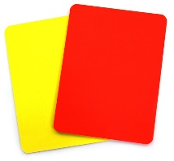
Met korfbal mag je geen fysiek contact hebben. Dit betekent dat je niet elkaar mag duwen, aan haren trekken of aan shirtjes van de tegenstander mag zitten. Ook mag je niet de bal uit de tegenstander zijn handen pakken. Als je dit toch doet, krijg je vaak een strafworp of vrije bal tegen. Er is hier sprake van een zware overtreding.
Als je echt iets ergs hebt gedaan (schelden op de scheids, vechten, etc.) dan kan je een gele kaart krijgen. Als je twee gele kaarten hebt gehad, krijg je een rode kaart.
Als je in de F of in de E zit bij korfbal, speel je in 1 vak. Als je daarentegen in de D, C, B, A of senioren, speel je in 2 vakken. Je wisselt pas van vak als er twee keer een doelpunt is gescoord. Dit doelpunt kan zowel van jou eigen team zijn of van de tegenpartij. Verder staan er in elk vak acht spelers in totaal (vier spelers van de beide korfbalclubs).
Competitie
Korfbal heeft twee competities: de veldcompetitie en de zaalcompetitie. De veldcompetitie begint na de zomervakantie tot half Oktober. Hierna begint de zaalcompetitie, omdat het dan wel erg koud wordt buiten! De zaalcompetitie duurt dan tot en met eind Maart. Na de zaalcompetitie is er nog een veldcompetitie die duurt tot de zomervakantie.
Als je met korfbal wint, krijg je 2 punten. Als je gelijk speelt dan krijg je 1 punt. En als je verliest, dan krijg je 0 punten. In een competitie zitten meestal 8 teams die allemaal twee keer tegen elkaar spelen (een thuis- en een uitwedstrijd). Je moet meestal spelen tegen teams uit de buurt. De korfbalploeg die aan het einde van de competitie de meeste punten heeft, wint en wordt kampioen!
Het KNKV zorgt dat alles in de competitie goed gaat. In totaal heeft het KNKV 100.000 leden en 540 korfbalverenigingen!
Soorten korfbal
Voordat kinderen echt gaan korfballen, is er een Kangoeroe Klup. De Kangoeroe Klup doet allerlei spelletjes (vaak met bal) om de kinderen te laten wennen aan de bal. Verder bestaan er naast het ‘normale’ korfbal ook andere soorten korfbal. Zo heb je bijvoorbeeld Beachkorfbal waarbij er korfbal wordt gespeeld op het zand. Ook is er gehandicaptenkorfbal, dameskorfbal en studentenkorfbal. Tot slot is er ook nog schoolkorfbal. Heb jij dit ook op jou school?
Verder korfballen sommigen ook nog in een ander team dan bij hun eigen korfbalclub. Deze kinderen zijn dan uitgekozen en geselecteerd om in een regio- of districtenteam te korfballen. Een regioteam is een team die bijvoorbeeld kinderen selecteert uit de regio waar zij in korfballen (bijvoorbeeld: in het Alblasserwaard-team zitten alleen kinderen uit PKC, GKV, Merwede, HKC en KCR). Een districten team is een team dat de beste kinderen kiest uit de regioteams. Zo kiest bijvoorbeeld het districtenteam Zuidwest de beste kinderen uit verschillende regioteams, zoals het Alblasserwaard, Rotterdam, Midden-Holland en de Zuidhollandse eilanden.
De Challenge
Eén keer per jaar wordt er een groot korfbal evenement georganiseerd in Rotterdam: de Challenge. Heel de week draait hier om korfbal. De Challenge is een toernooi waar alle districtenteams korfballen. Bij deze toernooien wordt er goed gekeken door de trainers van het Nederlands team <17 en <19. Deze trainers kijken dan welke spelers zij goed vinden en die zij in hun team willen hebben. Meestal wordt aan het einde van de Challenge bekend gemaakt wie in het Nederlands team <17 en <19 zitten.
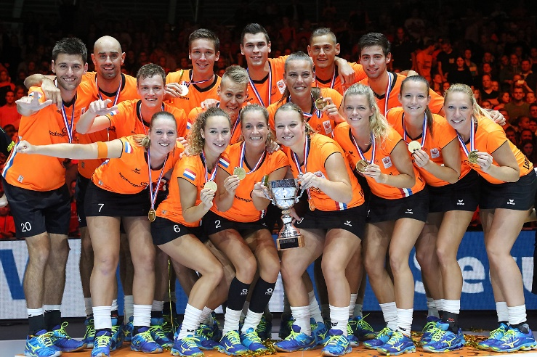
Verder worden tijdens de Challenge wedstrijden gespeeld door het grote Oranje, jong Oranje en de twee ploegen die het afgelopen jaar in de finale stonden van de Korfbal League. Tijdens deze wedstrijden worden er nieuwe regels uitgeprobeerd. Tijdens de Challenge van 2016 was bijvoorbeeld een nieuwe regel dat degene die een strafworp of vrije bal meekreeg, ook zelf de strafworp of vrije bal moest nemen. Een andere nieuwe regel was dat er twee scheidsrechters waren, in plaats van één scheidsrechter.

het Nederlands team 1e bij het EK
in Nederland!

Korfbal League
De beste (zaal)competitie van Nederland heet de Korfbal League. Hier spelen de 10 beste teams uit Nederland tegen elkaar. De wedstrijden van deze teams worden live uitgezonden op Eyecons
De twee beste teams van de korfbal league spelen in Ahoy de finale tegen elkaar. Ook wordt in Ahoy de juniorenfinale (A1) gespeeld. Wie wint in de finale, is landskampioen!
De clubs die in de korfbal league van 2022-2023 korfballen zijn:
1. PKC/Vertom
2. Fortuna/Delta Logistiek
3. DVO/Transus
4. LDODK/Rinsma Modeplein
5. DOS’46
6. KZ/Thermo4U
7. KCC/CK Kozijnen
8. Blauw-Wit (A)
9. GG-RMcD Huis Emma
10. Unitas/Perspectief
Korfbal, niet alleen in Nederland…
Korfbal wordt niet alleen in Nederland gespeeld, maar nog in 59 andere landen over de hele wereld! Niet overal wordt korfbal op zo een hoog niveau gespeeld als in Nederland, maar het wordt al beter. De grootste concurrent van Nederland is België, maar toch laat Nederland de laatste jaren op WK’s en EK’s zien dat zij de beste zijn. Hier zijn we trots op!
Mijn eigen club, PKC
PKC is opgericht op 2 februari 1935. Het was toen nog een kleine club van ongeveer 12 mensen. Daarna is PKC gaan groeien tot een vereniging van ongeveer 950 leden.
Vroeger was PKC op het sportpark de Slobbengors. Hier speelden de spelers alleen op gras en was er maar een kleine kantine. De zaalwedstrijden werden gespeeld in verschillende hallen in Papendrecht, omdat PKC nog geen eigen hal had.
Vanaf 1981 is PKC te vinden in het sportpark Oostpolder. Eerst waren er alleen een paar grasvelden, een kantine en een paar kleedkamers. Omdat PKC zo gegroeid is, heeft PKC nu twee eigen sporthallen en vier kunstgrasvelden.
PKC is nu de grootste korfbalclub van Nederland met de meeste leden. Het eerste van PKC heeft de afgelopen jaren in de finale van de korfbal league gestaan. Vorig jaar was PKC tweede geworden van Nederland, maar dat jaar ervoor zelfs eerste! PKC bestaat nu al 88 jaar en heeft de volgende prijzen gewonnen:
- Landskampioen veldkorfbal (17x): 1977, 1979, 1980, 1981, 1984, 1987, 1988, 1989, 1993, 1995, 2003, 2004, 2005, 2006, 2016, 2018 en 2022
- Landskampioen zaalkorfbal (11x): 1985, 1989, 1997, 1998, 1999, 2001, 2005, 2013, 2015, 2021 en 2023
- Europa Cup veldkorfbal (4x): 1979, 1980, 1981 en 1985
- Europa Cup zaalkorfbal (8x): 1985, 1990, 1999, 2000, 2002, 2006, 2014, en 2015
- Champions League Korfball (opvolger Europa Cup): 2023
Wij zijn heel trots op de selectie van PKC. De selectie van PKC bestaat uit het eerste en het tweede team van de senioren. De spelers van het seizoen 2022-2023 in de selectie zijn:
Boven van links naar rechts: Britte van der Touw, Karlijn van Weereld, Romy de Rijke, Zita Schroder, Sanne van der Werff, Brett Zuijdwegt, Shantell Peea, Jenske Simons, Erwin Hendriks
Midden van links naar rechts: Wim Scholtmeijer, Jennifer Tromp, Marcel, Jeroen Klein, Famke Wuyts, Kim van der Vlies, Nienke Hintzbergen, Thom van der Rhee, Sjaak Euser, Albert Verdoorn, Jeroen Euser, Rutger Sijstermans
Onder van links naar rechts: Menno Remans, Daan Koppenol, Arjen van Houwelingen, Richard Kunst, Laurens Leeuwenhoek, Olav van Wijngaarden, Jelmer Jonker, Danjel Schilperoord, Tim Meijerman
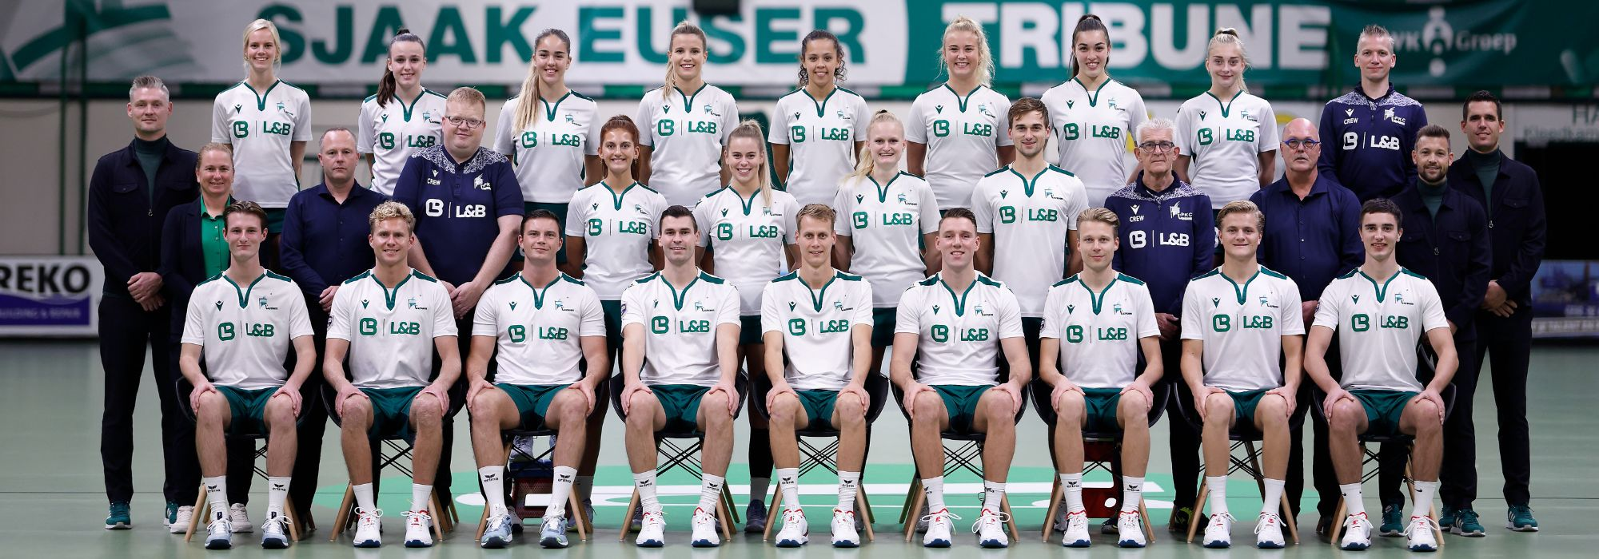

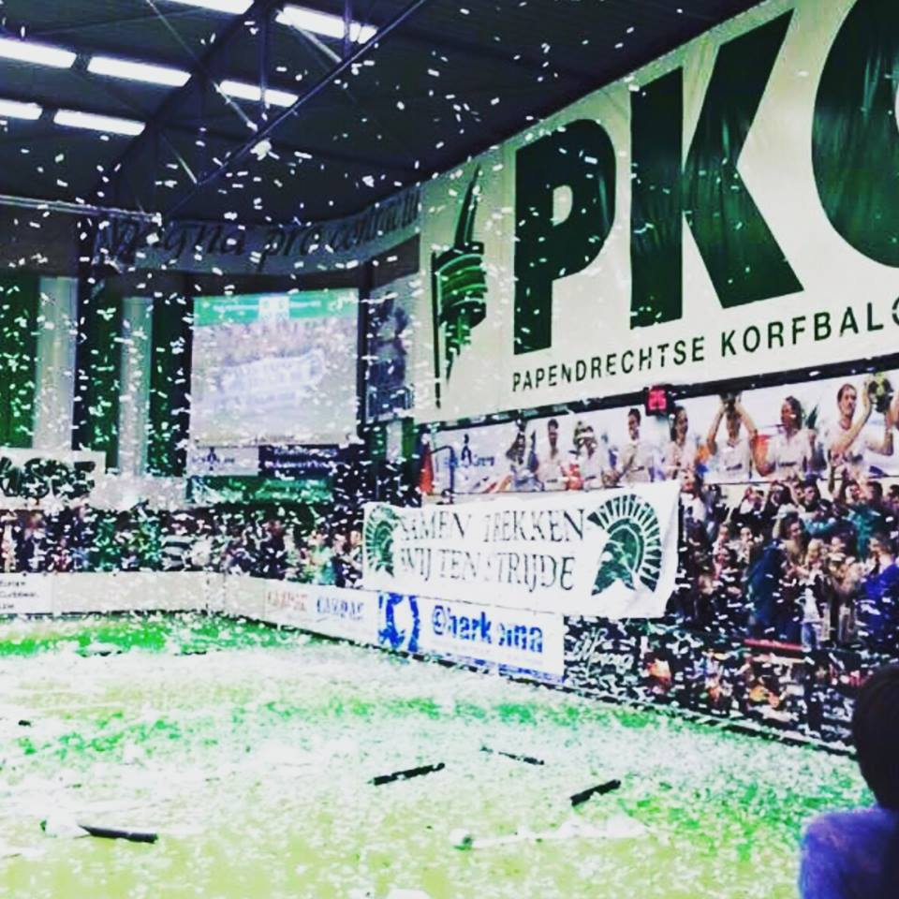
PKC bestaat niet alleen maar uit korfballers, maar ook uit vrijwilligers die zich inzetten voor de club. Vrijwilligers zijn mensen die iets voor de korfbalclub doen, zonder hier voor betaald te krijgen. Er is genoeg te doen als vrijwilliger en zeker bij zo een grote club als PKC! Zo kan je bijvoorbeeld trainen geven, achter de bar helpen met drankjes inschenken, schoonmaken en nog veel meer!......
PKC heeft ook een eigen supportersvereniging, genaamd KABAAL. De supporters moedigen de spelers van de eerste selecties aan tijdens wedstrijden door te zingen. Daarnaast worden er door KABAAL bussen geregeld naar uitwedstrijden en zorgt KABAAL voor leuke sfeeracties zoals confetti en vlaggetjes (groen en witte kleuren) tijdens de wedstrijden.

**SUCCES MET HET MAKEN VAN JE SPREEKBEURT! Foto’s en filmpjes, die horen bij deze informatie, zijn te vinden in de PowerPoint op de PKC-site!**

